Драги осмаци ,надам се да ћемо успети мало да се забавимо и испунимо време пандемије на интересантан и користан начин,као и да савладамо градиво које нам је остало .Настава ликовне културе служиће вам више као мало опуштање ,тако да ћете имати времена да лагано када сте расположени урадите рад до следеће недеље. Комуницираћемо путем маил-а . Под насловом први задатак послаћете своје радове , а под насловом питање можете ако буде потребе тражити додатна објашњења . Радове фотографишите и шаљите, а од фотографија можемо направити изложбу на сајту школе. Срдачан позрдав!
Први задатак биће везан за тренутну ситуацију у којој се налазимо,тако да ћете контраст и доминанту обрадити на тај начин.
Наставна јединица:
КОНТРАСТ, ЈЕДИНСТВО И ДОМИНАНТА – ПЛАКАТ
ПЛАКАТ НА ТЕМУ : ОСТАНИ КОД КУЋЕ,
STAY AT HOME
Контраст може бити у боји, тону, величини, положају, текстури...
Помаже нам на изазовемо визуелно интересовање, узбуђење.

Јединство

Омогућава нам да дело изгледа целовито, складно, хармонија.

Доминанта

Помаже нам да нагласимо оно што хоћемо да буде главна тема, центар слике, други делови слике доприносе да се одређени до истакне. Доминанти суштински доприноси контраст.

Плакат

- Наћи примере плаката за које мислите да су добри (успешни) на интернету
- Размислити о темама за плакат: морате бити лично мотивисани - примере радова рада сам вам послала овде,

или
ПОРУКЕ ПРИЈАТЕЉСТВА

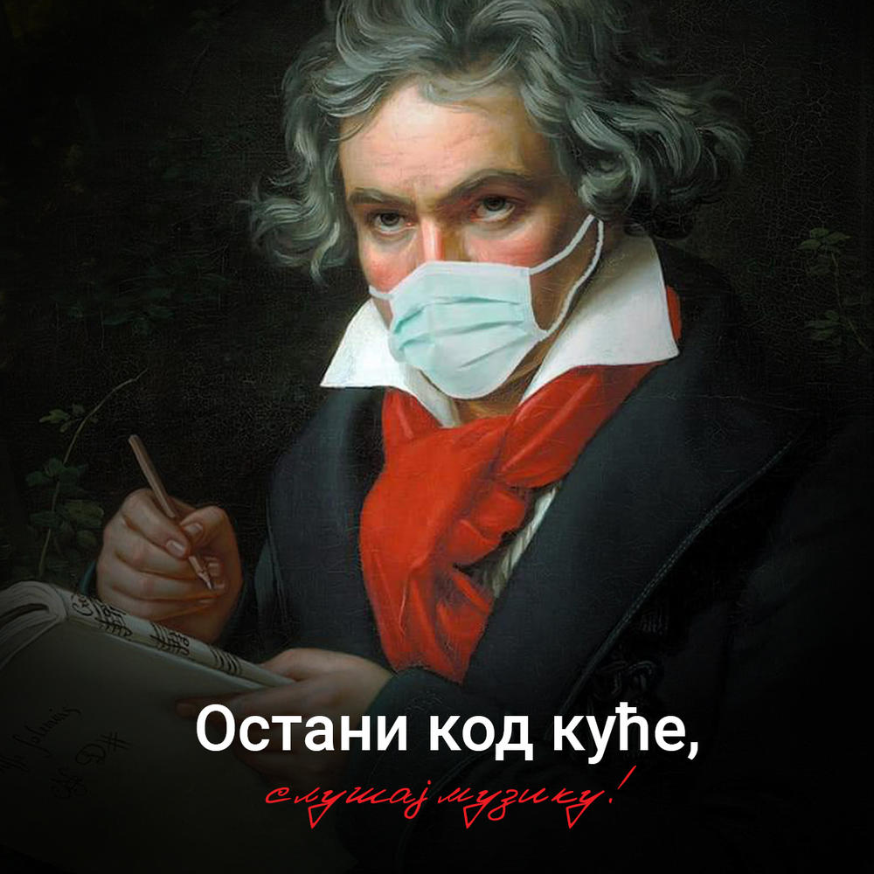
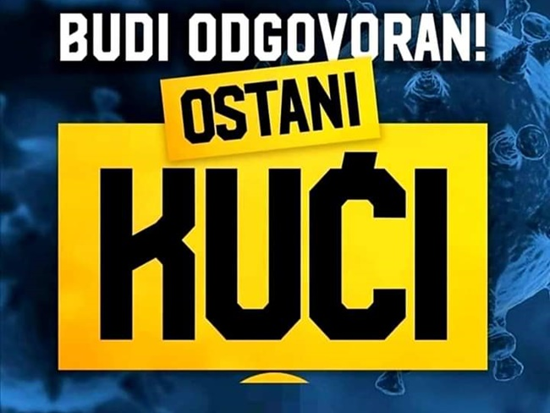
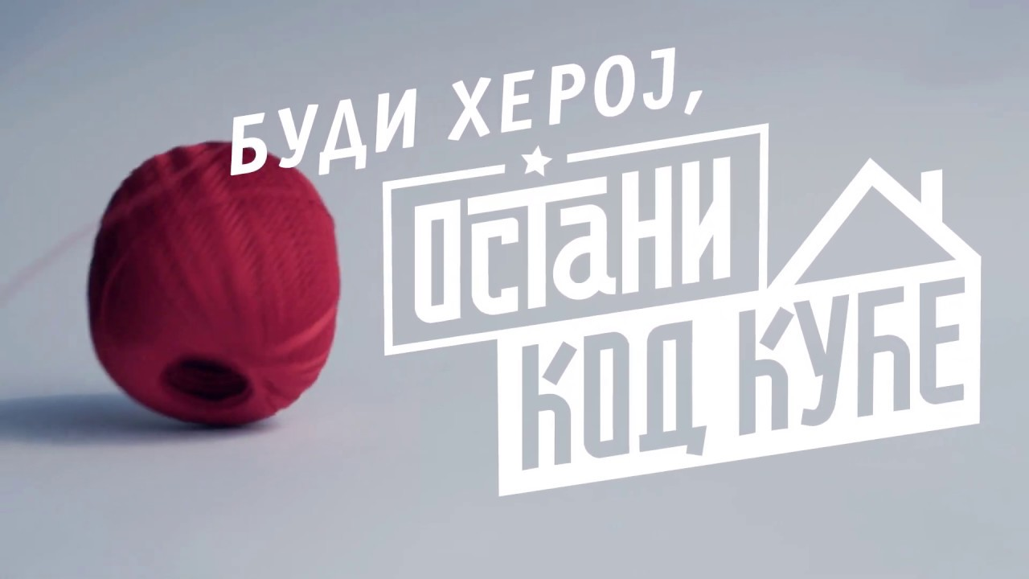
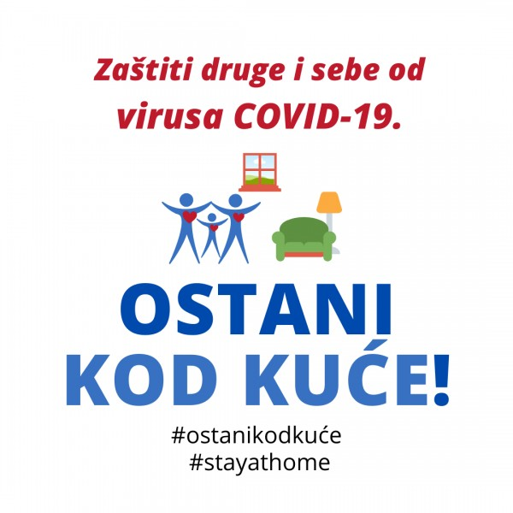
Предлог наставне јединице дала је др Сања Филиповић,професор методике ликовне културе са Факултета ликовних уметности у Новом . Покушајте да цртежом представимо ову ситуацију где се види хуманост,емпатија,солидарност,заједништво.
За све недоумице,слободно пишите на мејл и радите када будете били расположени и слободни.Битно је да сами радите,јер је то здраво и за вас како би што паметније користили ово време док седите у кући.
Срећан рад

